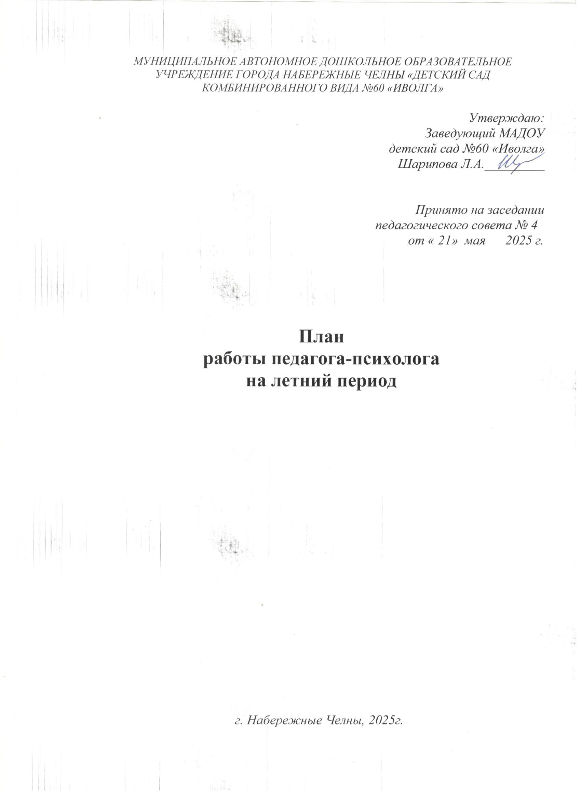

Задачи:

- Способствовать успешной адаптации детей младшего дошкольного возраста к условиям детского сада, формировать положительный настрой на посещение дошкольного образовательного учреждения.

- Создание оптимальных социально-психологических условий развития и функционирования личности ребенка на каждом возрастном этапе.

- Формирование у детей адекватных возрасту способов и средств общения со взрослыми и сверстниками.

- Психолого-педагогическое просвещение родителей по вопросам воспитания и развития детей дошкольного возраста.

Основные направления работы:

- Диагностическое

- Коррекционно-развивающее

- Консультативное

- Просветительско-профилактическое

- Организационно-методическое

- Работа со школой

Диагностическая деятельность
Взаимодействие с детьми

№ | Содержание работы | Участники образовательных отношений | Сроки
 | Наблюдение за созданием в группах благоприятных условий для игр, развития и комфортного пребывания детей в ДОУ, психологическая атмосфера группы. | Все группы | Июнь-август
 | Содействие в создании эмоционального, психологического комфорта в группах раннего возраста, посредством реализации программы психологического сопровождения процесса адаптации  «Растем вместе», с целью профилактики психосоматических заболеваний. | Ясельные группы  № 4.10,7 | Июль-октябрь
 | Сбор общих сведений о детях и семьях ДОУ, изучение медицинской документации | Вновь прибывшие дети | Июль-август
 | Обследование детей с особыми темпами развития по методике С.Д.Забрамной, Е.А.Стребелевой.  Подведение итогов. | ср. группы  14 гр | Июнь-август
 | Диагностика детей в присутствии родителей по запросу. | Все группы | В течение года

Диагностическая деятельность
Взаимодействие с родителями

«Предварительная диагностика степени адаптации детей»
Анкетирование родителей по выявлению детей с предпосылками
тяжелей степени адаптации
 | Первичная анкета для родителей, вновь прибывших детей. | Ясельные группы | Июль-сентябрь

Диагностическая деятельность

Взаимодействие с педагогическим коллективом

 | Диагностика  «Оценка стрессоустойчивости личности». | Все педагоги | Июнь-август
 | Диагностика  «Определение эффективности работы педагога». | Все педагоги | июль

Коррекционная и развивающая деятельность.
Взаимодействиес детьми

 | Психологическое сопровождение процесса адаптации вновь прибывших детей к условиям ДОУ.  Оформление адаптационных листов на каждого вновь прибывшего ребенка.  Организация досуговых мероприятий с детьми по плану ДОУ:  • Рисунки на асфальте «Солнышко лучистое»  • «Мой город» (конкурс рисунков – нетрадиционная техника)  • Конкурс «Давайте жить дружно!» (рисование на асфальте).  • Конкурс рисунков на асфальте « Волшебный знак»  • Выставка рисунков «Моя семья»  • Конкурс «Фантастический город» (постройки из песка)  • Викторина «Что мы знаем о Родине». | Гр № 2  Все группы  Все группы  Все группы | Июнь  Июль  Август

Коррекционная и развивающая деятельность
Взаимодействие с родителями

 | Адаптационные занятия родителей и детей с педагогом-психологом | Вновь прибывшие дети | Май  Июнь

Коррекционная и развивающая деятельность
Взаимодействие с педагогическим коллективом

 | Психологическое сопровождение в условиях ФГОС. | Все группы | В течение года
 | Цикл встреч клуба «Психологической разгрузки педагога»  (профилактика эмоционального выгорания)  - «Формы и методы восстановительных процедур».  - «Овладение навыками аутотреннинга».  - «Овладение навыками саморегуляции». | Все группы | Июнь-август

Консультативная деятельность
Взаимодействие с родителями

 | Консультация в групповые папки для родителей на тему:  «Особенности адаптации к детскому саду.»  Консультация в групповые папки для родителей на тему: «Как  организовать летний отдых для детей»  Индивидуальные консультации по вопросам социально- коммуникативного и личностного развития ребенка.  Возрастные особенности детей (консультации в «уголке психолога» в группах  Консультации для родителей: «В мире чувств и эмоций».  Консультация для родителей «Я играю целый день, мне играть совсем не  лень».  Роль игры в жизни ребенка. «Какие игрушки нужны малышу». | Вновь пришедшие  Все группы | Июнь-август  Июнь  Июль  Август
 | Индвивидуальные консультации по результатам предварительной диагностики уровня адаптации ребенка. | №7,10 | Май-август

Консультативная деятельность
Взаимодействие с педагогическим коллективом

 | Консультация для воспитателей на тему: «Необходимые условия для  успешного протекания периода адаптации вновь прибывших детей»  Консультации для педагогов: «Каждый ребенок имеет право…»  Консультации для педагогов: «Методы и приёмы при организации  совместной деятельности взрослого и детей».  В помощь педагогу: «Картотека игр и упражнений по развитию  эмоционально – волевой сферы детей».  Арт-терапия (эбру) | Группы №2  Все педагоги | Июнь  Июль  Август
 | Индивидуальные консультации по запросу. | Все группы | Июнь-август

Просветительская и профилактическая деятельность
Взаимодействие с родителями

 | Памятки для родителей: «Влияние родительских установок на  развитие детей» | Все группы | Июль
 | Папки- передвижки:  «Если ребенок кусается»  «Основные проблемы в адаптации ребенка к ДОУ»  «Подготовка к школе» | Все группы | Июнь-  август
 | Интернет-дневник:  «Ум ребенка находится на кончике его пальцев»  «О самых волнующих вопросах адаптации» | Все группы | Июнь-  август

Просветительская и профилактическая деятельность
Взаимодействие с педагогическим коллективом

 | Мастер-класс для педагогов: «Организация игр для сплочения  детского коллектива в период адаптации»  Рекомендации для педагогов: «Психологические речевые настройки» | Ясельные группы | Июнь-июль
 | Сеанс релаксации в кабинете психолога | Все группы | Июнь-август
 | Выдача книг психологической библиотеки. | Все группы | В течение года

Организационно-методическая работа

№ | Содержание работы | Участники образовательных отношений | Сроки
1. | Открытие студии интеллектуального развития ( составление программы, установка обгорудования) |  | В теч. лета
2. | Участие и выступления из опыта работы в региональных и международных семинарах, мастер-классах.  Печать статей в различных изданиях города и региона. | Для повышения профессиональной компетенции | В течение лета
3. | Пополнение кабинета развивающим и стимульным материалом, новыми книгами и методическими изданиями. | Все группы | В течение  лета
4. | Пополнение картотеки игр | Все группы | В течение лета
5. | Подготовка документов в ПМПК Центра №85 | Для членов городской ПМПк | В течение лета

Взаимодействие со школой

№ | Содержание работы | Участники образовательных отношений | Сроки
1. | Составление совместного плана работы с психологом СОШ№ 50 | Педагог-психолог ДОУ и СОШ | август

